实验报告
姓名： 郑智瑄 专业： 电子科学与技术 学号： 3230103913
课程名称： 数字系统 任课老师： 李宇波
实验名称： Lab1&Lab2 实验日期： 2024/3/15
1 实验目的和要求
1.1 实验目的
（1）学习如何使用Xilinx电路设计软件设计和实现数字电路。
（2）学习如何使用Verilog HDL描述的行为模型来设计和实现一个ALU。
1.2 实验要求
（1）用Xilinx软件设计一个2-1多路复用器。将输入a, b, s连接到三个开关。将y输出连接到LED。将电路实现到FPGA板上以测试并验证其是否正确工作。
1)设计与/或/非门级Verilog描述。
2)用布尔函数Verilog描述进行设计。
3)用Always语句和if-else语句来设计。
4)用always语句和case语句来设计。
（2）利用上面设计的2-1 Mux模块的层次结构设计4-1 Mux。
（3）参考第三讲的幻灯片设计一个具有以下功能的ALU。
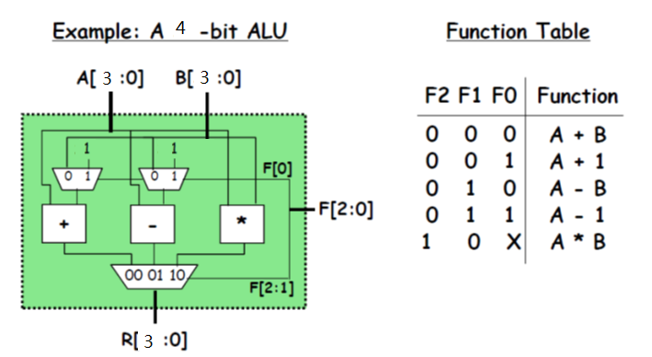
1)设计4位2-1 Mux、4位3-1 Mux、4位加法器、4位减法器、4位乘法器模块。您不需要考虑溢出的情况。
2)利用步骤1)中定义的模块的层次结构，设计ALU的顶层模块。
3)在FPGA中实现设计，将数据输入A[3:0]、B[3:0]、控制输入F[2:0]分别接至Basys3板上的开关，输出R[3:0]接至板上的led。
2 实验内容
- 本次实验通过自顶向下，逐层设计来进行ALU的顶层模块与下设各分模块的设计，首先根据真值表设计完成了ALU的顶层模块，再构建了各个分模块的内容。
- 本次实验过程中通过学习Veriglog菜鸟教程，CSDN等网站，询问老师等方式进行debug，明白了“+”与“|”的区别，清楚了如何设定reg变量。
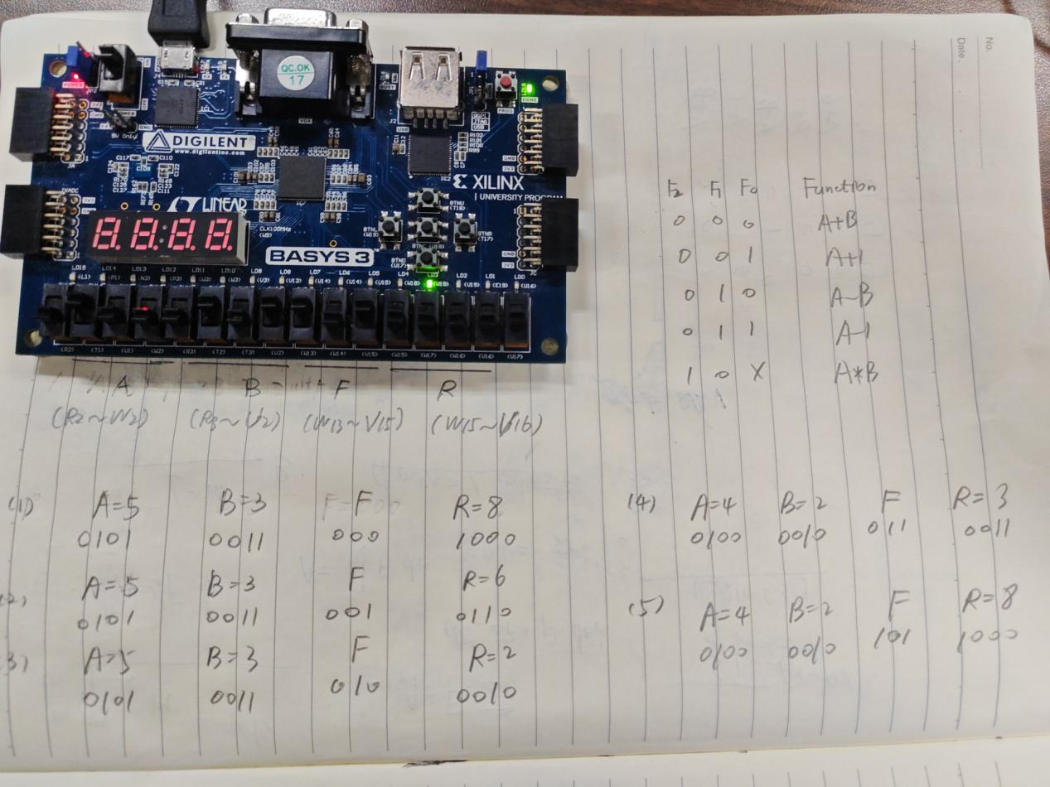

3 实验总结
- 本次实验对我们的自学能力提出了较高的要求，督促我们学会了Vivado的使用与Verilog语言的编程初步。
- 两次lab为我们后续的学习奠定了基石，指出了学习的方向。
- 测试中应积极思考问题产生的多种可能原因，而非对某种原因进行死磕。
4 源代码与分析
module lab2(A,B,F,R);
input [3:0] A;
input [3:0] B;
input [2:0] F;
output [3:0] R;
wire [3:0] mux1out,mux2out;
mux2to1 mux1(.D(B),D1(1),.sel(F[0]),.out(mux1out));
mux2to1 mux2(.D(B),.D1(1),.sel(F[0]),.out(mux2out));

wire [3:0] add_result;
add add_inst(.add1(A),.add2(mux1out),.out(add_result));

wire [3:0] sub_result;
sub sub_inst(.sub1(A),.sub2(mux2out),.out(sub_result));

wire [3:0] mul_result;
mul mul_inst(.mul1(A),.mu12(B),.out(mul_result));

mux3to1 mux3(.D0(add_result),.D1(sub_result),.D2(mul_result),.sel(F[2:1]),.out(R));
endmodule

module mux2to1 (D,D1,sel,out);
input [3:0] D;
input [3:0] D1;
input sel;
output reg [3:0] out;
always @(D or D1 or sel)
begin
if(sel)
out=D1;
else
out=D;
end

endmodule

module add (add1,add2,out);
input [3:0] add1;
input [3:0] add2;
output [3:0] out;
assign out=add1+add2;
endmodule

module sub (sub1,sub2,out);
input [3:0] sub1;
input [3:0] sub2;
output [3:0] out;
assign out=sub1-sub2;

endmodule

module mul(mul1,mul2,out);
input [3:0] mul1;
input [3:0] mul2;
output [3:0] out;
assign out=mul1*mul2;
endmodule

module mux3to1(D0,D1,D2,sel,out);
input [3:0] add1;
input [3:0] add2;
input [1:0] sel;
output reg [3:0] out;
always @(D or D1 or D2 or sel)
begin
if(sel[1])
out=D2;
else
if(sel[0])
out=D1;
else
out=D0;
end
endmodule

